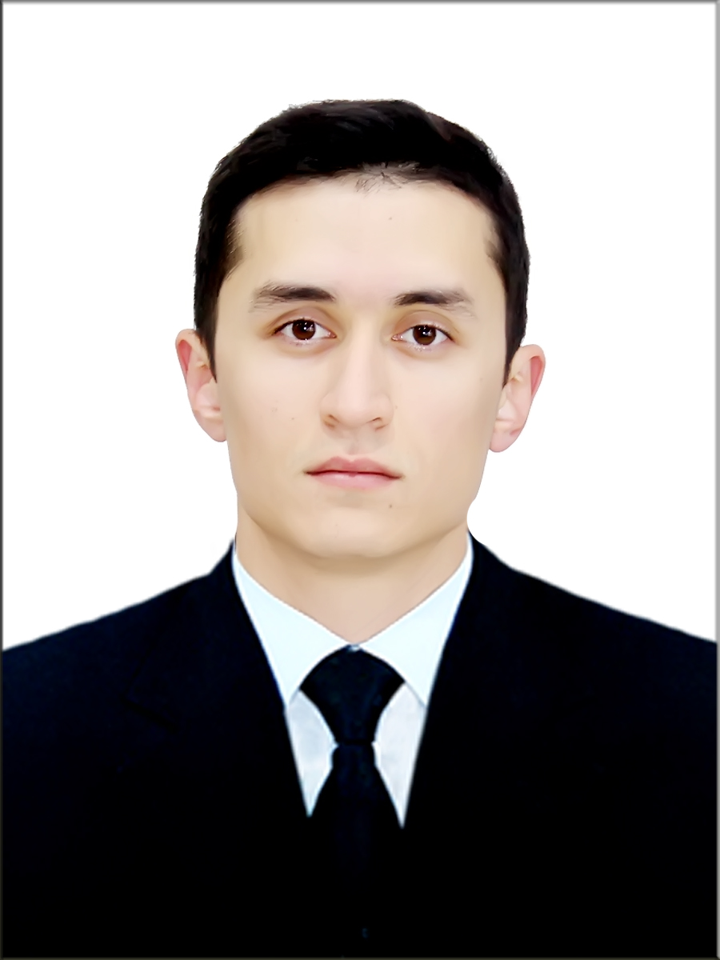
МАъЛУМОТНОМА
Нишаналиев Исломбек Валишерович

2025-йил 20-мартдан:
Ўзбекистон Республикаси Марказий банки Тошкент вилояти Бош бошқармаси
Банк хизматлари истеъмолчиларининг ҳуқуқларини ҳимоя қилиш,
молиявий саводхонлик ва оммабопликни ошириш шўъбаси мудири
Туғилган йили:  30.10.1994 | Туғилган жойи:  Тошкент вилояти, Янгийўл тумани
Миллати:  ўзбек | Партиявийлиги:  партиясиз
Маълумоти:  бакалавр  магистр | Тамомлаган:  2017 й. Тошкент давлат иқтисодиёт университети (кундузги)  2023 й. Ўзбекистон Республикаси Банк-молия академияси
Маълумоти бўйича мутахассислиги: | Банк иши,  Иқтисодиётни монетар тартибга солиш
Илмий даражаси:  йўқ | Илмий унвони:  йўқ
Қайси чет тилларини билади (тўлиқ кўрсатилиши лозим):
рус тили, инглиз тили
Давлат мукофотлари билан тақдирланганми (қанақа):
йўқ
Халқ депутатлари, республика, вилоят, шаҳар ва туман Кенгаши депутатими ёки бошқа сайланадиган органларнинг аъзосими (тўлиқ кўрсатилиши лозим):
Йўқ
МЕҲНАТ ФАОЛИЯТИ
10.2013-06.2017 йй. | Тошкент давлат иқтисодиёт университети талабаси
07.2017-01.2018 йй. | Ўзбекистон Республикаси Марказий банки Тошкент вилояти Бош бошқармаси Пул муомаласини тартибга солиш ва мониторинг бошқармаси Пул муомаласини таҳлил қилиш ва тартибга солиш бўлими бош иқтисодчиси в.в.б.
01.2018-12.2018 йй. | Ўзбекистон Республикаси Марказий банки Тошкент вилояти Бош бошқармаси Нақд пул муомаласини ташкил этиш бошқармаси Нақд пул муомаласини ташкил қилиш ва тўловларни мониторинг қилиш бўлими бош иқтисодчиси
12.2018-09.2020 йй. | Ўзбекистон Республикаси Марказий банки Тошкент вилояти Бош бошқармаси Нақд пул муомаласини ташкил этиш бошқармаси бошлиғи ўринбосари – Нақд пул муомаласини ташкил қилиш ва тўловларни мониторинг қилиш бўлими бошлиғи в.в.б.
09.2020-02.2022 йй. | Ўзбекистон Республикаси Марказий банки Тошкент вилояти бош бошқармаси Нақд пул муомаласини ташкил этиш бошқармаси Нақд пул муомаласини ташкил қилиш ва тўловларни мониторинг қилиш бўлими бош иқтисодчиси
02.2022-10.2022 йй. | Ўзбекистон Республикаси Марказий банки Тошкент вилояти бош бошқармаси Нархлар ва иқтисодий кутилмаларни ўрганиш бўлими бош иқтисодчиси
10.2022-12.2022 йй. | Ўзбекистон Республикаси Банк-молия академияси тингловчиси
12.2023-03.2025 йй. | Ўзбекистон Республикаси Марказий банки Тошкент вилояти бош бошқармаси Нархлар ва иқтисодий кутилмаларни ўрганиш бўлими бош иқтисодчиси
03.2025 й.-х/в. | Ўзбекистон Республикаси Марказий банки Тошкент вилояти бош бошқармаси Банк хизматлари истеъмолчиларининг ҳуқуқларини ҳимоя қилиш, молиявий саводхонлик ва оммабопликни ошириш шуъбаси мудири

Ходимлар билан ишлаш бўйича бош мутахассис |  | Д.Б.Икрамова
Нишаналиев Исломбек Валишеровичнинг яқин қариндошлари ҳақида
МАъЛУМОТ

Қариндош-лиги | Фамилияси, исми ва отасининг исми | Туғилган йили ва жойи | Иш жойи ва лавозими | Турар жойи
Отаси | Абдуллаев  Валишер  Хасанович | Никоҳ бекор қилинганлиги сабабли  маълумотга эга эмас
Онаси | Раҳимова  Севара  Нишаналиевна | 1970 йил,  Тошкент вилояти,  Янгийўл тумани | Уй бекаси | Тошкент вилояти  Янгийўл шаҳар,  Файзли МФЙ,  Турон кўчаси 11 уй
Рафиқаси | Нишаналиева  Дилафрўз  Қаҳрамон қизи | 1995 йил,  Тошкент вилояти,  Янгийўл тумани | “Ипак йўли” АИТБ,  Кичик ва микромолия  бўлими етакачи  мутахассиси | Тошкент вилояти  Янгийўл шаҳар,  Файзли МФЙ,  Турон кўчаси 11 уй
Ўғли | Нишаналиев  Имронбек  Исломбекович | 2017 йил,  Тошкент вилояти,  Янгийўл тумани | Она тарбиясида | Тошкент вилояти  Янгийўл шаҳар,  Файзли МФЙ,  Турон кўчаси 11 уй
Қизи | Нишаналиева  Сафия  Исломбековна | 2022 йил,  Тошкент вилояти,  Янгийўл тумани | Она тарбиясида | Тошкент вилояти  Янгийўл шаҳар,  Файзли МФЙ,  Турон кўчаси 11 уй
Қайнотаси | Ахмаджонов  Қахрамон  Адхамжонович | 1969 йил,  Тошкент вилояти,  Янгийўл тумани | Тошкент вилояти,  Янгиюл туманидаги  “Истиқлол” фермер  хўжалиги бошлиғи | Тошкент вилояти,  Янгиюл шаҳар,  Баҳор МФЙ,  Наврўз 26
Қайнонаси | Ахмаджонова  Феруза  Маҳмуджоновна | 1974 йил,  Тошкент вилояти,  Янгийўл тумани | Уй бекаси | Тошкент вилояти,  Янгиюл шаҳар,  Баҳор МФЙ,  Наврўз 26

Тел: +998-99-820–93–03
+998-93-576-99-93

